**Фінальний проєкт з курсу  
  
Частина 1. Building an End-to-End Streaming Pipeline**

### **Запис даних у таблицю MySQL**

### **Запис даних у Kafka-топік**

**Частина 2. Building an End-to-End Batch Data Lake**

### **Запис даних у таблицю bronze**

### 

### 

### 

### 

### 

### 

### 

### 

### **Запис даних у таблицю silver**

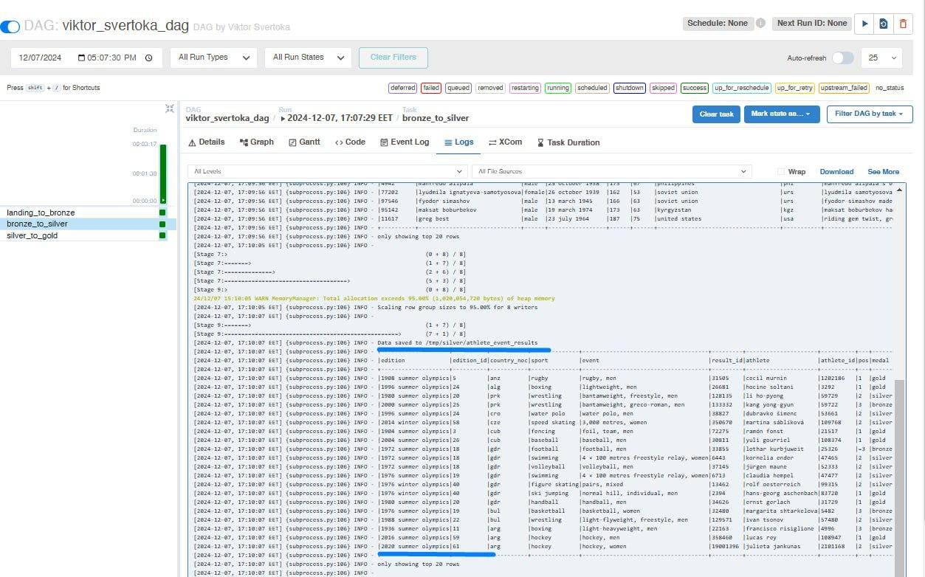

### 

### 

### 

### 

### 

### 

### 

### 

### 

### **Запис даних у таблицю gold**

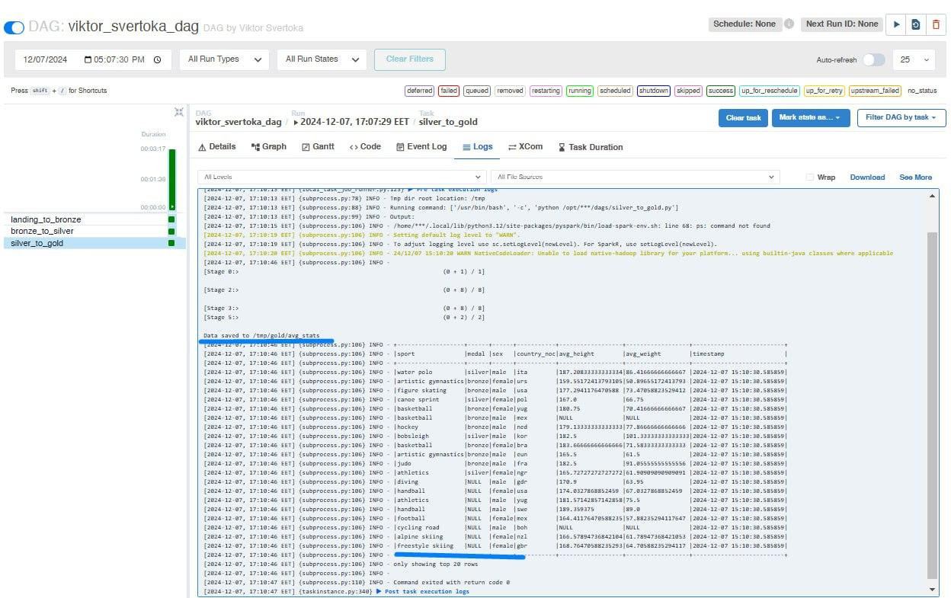

### **DAG з усіма відпрацьованими завданнями**

